О вреде наркотиков
«Здоровье выпрашивают себе люди у богов; но то, что в их собственной власти сохранить его, об этом они не задумываются» - Демокрит.
Наркомания представляет угрозу жизни и здоровью не только отдельного человека, но и всего общества. Большинство наркоманов не работает, поскольку они способны к трудовой деятельности только в начале заболевания и то лишь в состоянии наркотического опьянения. Далее, почти две трети потребителей наркотиков- молодые лица до 30 лет, а это создает благоприятные условия для появления новых и разрастания старых преступных структур, занятых незаконным оборотом и сбытом наркотиков, что может предвещать наркотизацию общества в будущем. Чем больше среда активного потребления наркотических средств, тем больше спрос на наркотики.
Нельзя снимать со счетов вторичную угрозу здоровью и жизни людей в виде заражения наиболее опасными болезнями- гепатитами и ВИЧ- инфекцией, венерическими болезнями, наркоманы являются активными распространителями данных заболеваний.
И самая страшная проблема для страны- снижается численность населения вследствие стремительного сокращения продолжительности жизни, снижения рождаемости, что является результатом нежелания или неспособности иметь детей молодыми людьми. А алкоголь и наркотики вносят в этот процесс свой вклад. Больной наркоманией или алкоголизмом, будь то мужчина или женщина, не может дать жизнь нормальному здоровому ребенку, а во многих случаях вообще оказывается бездетным. Среди детей, родившихся у наркоманов, велик процент аномалий в развитии, врожденных уродств, повреждений мозга. А эта проблема ложится на плечи чаще всего окружающих людей и государства.
Наркотизация наносит травму личности растущего ребенка в физическом и психологическом плане, в этот момент происходит становление самопознания, жизненных ценностей, идеалов, убеждений, планов нам будущее, интенсивный рост организма.
Последствия приема психоактивных веществ. Современная медицина не располагает эффективными средствами, позволяющими полностью излечить данное заболевание. В то же время, если человек не лечится, то болезнь прогрессирует очень быстро, и на фоне выраженных психических и соматических расстройств наступает полное разрушение личности. Можно даже нарисовать и представить типичный портрет наркомана: говорит тихо, часто- с паузами, желая что-то скрыть.
Руки безвольно висят вдоль туловища. Человек часто сплевывает, скалит зубы, облизывает и жует губы. Его мимика агрессивно- предупредительная. Над приподнятыми бровями ранние горизонтальные морщинки. Пронзает пристальным взглядом прищуренных тусклых глаз- блеск в глазах появляется только при наркотическом опьянении.
Он- социальный труп с угасшими здоровыми стремлениями. Учеба, работа, семья- все его не интересует, он живет в другом мире, а в реальном мире он- гость. Мгновения кайфа- приговор к ранней, мучительной смерти. Наркоман-как пещерный человек, его век короток. Пристрастившийся в 18 лет, к 20 годам становится хроником- нуждается в ежедневном допинге. Даже у тех, кто отличался атлетическим здоровьем, почти нет шансов дожить до 30 лет. Лечиться следует обязательно!
Механизм развития зависимости. В норме в человеческом организме образуются особые вещества- естественные гормоны радости, которые производят стимуляцию особых «зон комфорта» в центральной нервной системе, в мозге, и это необходимо для поддержания тонуса всего организма и его работы. И мы своим питанием, эмоциями, активной жизненной позицией, физическими упражнениями способствуем выработке этих гормонов удовольствия.
Если же человек начинает принимать химические соединения, наркотики, стимулируя искусственно эти зоны комфорта, то организм теряет способность их вырабатывать сам, а результат- потребность в искусственной стимуляции становится неудержимой. Организм быстро привыкает к ним, требуя все новых доз. Без них- страшные мучения, ломка.
Ломка сопровождается подавленным настроение, раздражительностью, сильной головной болью, мышечными болями... Эти пытки толкают на любые преступления, лишь бы добыть наркотик. Обратите внимание- человек боится именно пытки, ломки, а не ждет уже мгновений кайфа. Сделав укол или приняв таблетки, наркоман испытывает такое же облегчение, как голодный, получивший кусок хлеба.
Что касается вдыхания паров наркотических веществ, то здесь проявляется типичная картина отравления с соответствующим нарушением деятельности нервной системы. Малая доза препарата приводит к непродолжительному обмороку, вызванному кислородным голоданием клеток головного мозга, и значительная часть этих клеток отмирает.
На первых порах у организма наблюдаются защитные реакции в виде плохого самочувствия, тошноты, рвоты, головных болей, но если эксперимент продолжать, то повышается устойчивость организма к яду, требуются большие дозы, и защитные реакции исчезают. Формируется сначала психологическая зависимость, а позже, когда наркотики впишутся в обмен веществ - и физическая, ведущие к нарушению всех функций организма, к психопатизации и деградации личности.

Причины злоупотребления наркотиков и алкоголя. Они актуальны особенно в среде несовершеннолетних.
- Социальная согласованность- типична для подростковой группы- если один попробовал кайф, то ему подражает и вся компания, все хотят казаться взрослыми и опытными и, самое главное, стремятся показать свою принадлежность к данной группе .Это относится ко всем наркотикам-от никотина, алкоголя до героина.5,2%
-Удовольствие- одна из главных причин, почему люди употребляют наркотики- это сопутствующие и приятные ощущения, от хорошего самочувствия до мистической эйфории. Но это вначале, позже- муки ломки, слишком большая цена за удовольствие.8,6%
-Доступность. Нелегальное потребление наркотиков наиболее высоко там, где они легче доступны, например, в крупных городах. Применение легальных наркотиков возрастает с доступностью. Например, алкоголизм распространен среди торговцев спиртными напитками. И статистика судимостей за сбыт наркотиков и употребления наркотиков так же коррелируется.
-Любопытство- банально- заставляет некоторых принимать наркотики- 45,2%.
-Враждебность- применение наркотиков может выглядеть символом оппозиции ценностям общества. Когда человек отвергает общество и все альтернативы, включая самого себя, свои надежды и цели, возникающее чувство бессмысленности жизни, изоляции и неадекватности делает его предрасположенным к хронической наркомании. Это может быть вызовом обществу, родителям, учителю, начальнику...
-Достаток и досуг могут привести к скуке и потере интереса к жизни, и выходом, и стимуляцией в этом случае могут показаться наркотики.
-Уход от физического стресса- чисто в психологическом плане мотивация явно болезненного характера- бегство от проблем и тревог, от стресса. Большинству людей удается справиться со стрессовыми ситуациями в их жизни. А для некоторых наркотики становятся убежищем, ложным центром, вокруг которого вращается их жизнь.
И анкетирование показывает, что чаще всего называются причины, приведшие к употреблению наркотиков- любопытство- 45,2%, скука, неумение провести свободное время-19,1%, проблемы в личной жизни- 16,5%, воздействие других наркоманов-14,8% (а один наркоман заманивает в свои сети 20 других), стремление получить удовольствие-8,6%, стремление не выделяться в компании- 5,2%.
Наркомания – страшная болезнь общества, поэтому и бороться с ней должны не отдельные организации и лица, а все общество в целом. Только тогда это противостояние принесет плоды, и мы сможем сказать, что способны выстоять в войне с наркоманией.
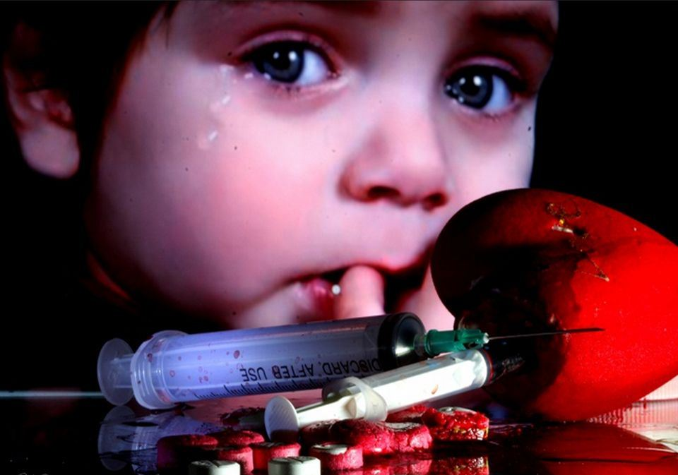
Каждому из нас нужно помнить, что только способность отвечать за свои поступки, умение говорить твердое «НЕТ» соблазнам окружающего мира, может стать нерушимой стеной для пагубных пристрастий и наркозависимости. В этой жизни есть немало увлечений, способных принести яркие эмоции, отличное настроение и верных друзей – это спорт, туризм, музыка, танцы и многие другие направления, которые помогут раскрыться каждому как уникальной, неповторимой личности, станут основой будущего успеха и процветания.

